**กิจกรรมทดสอบสมรรถภาพทางกาย**

**\*\*\*\*\*\*\*\*\*\*\*\*\*\*\***

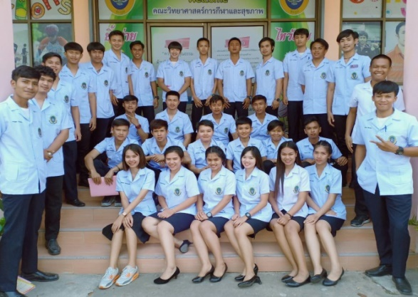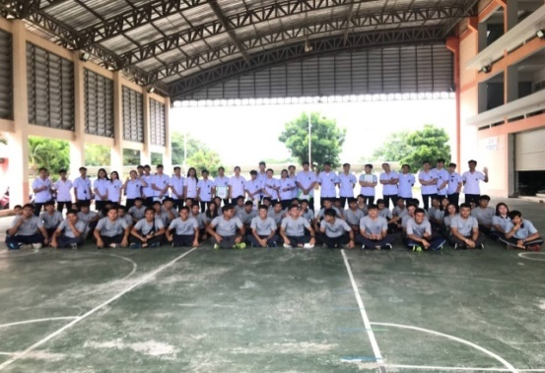

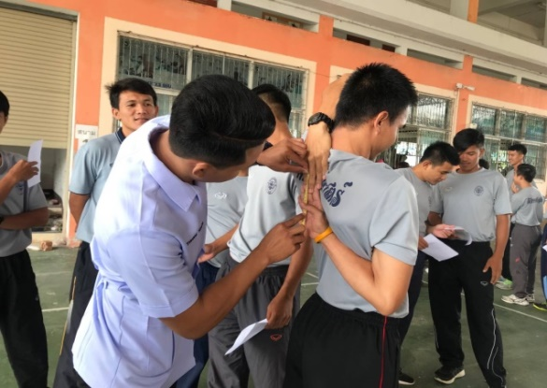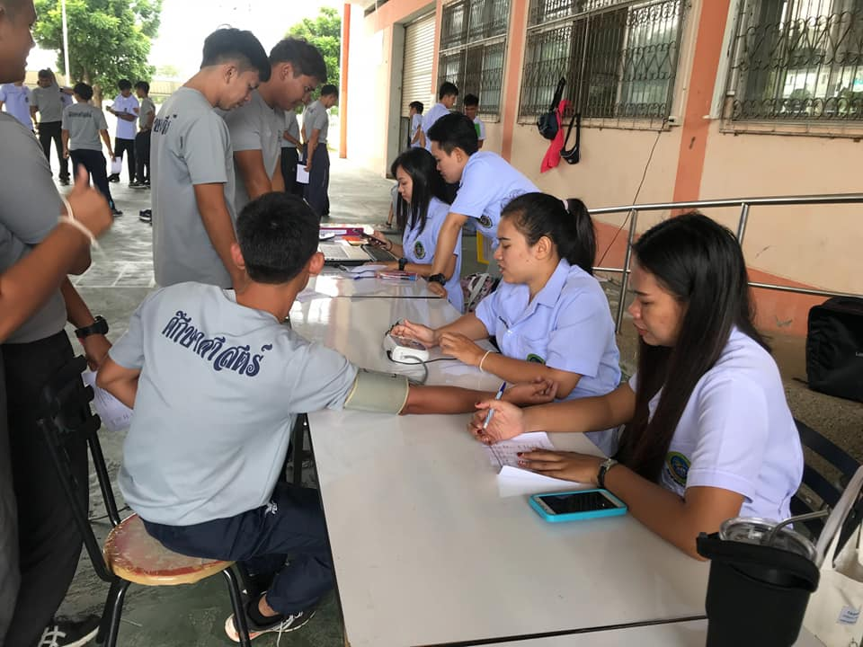

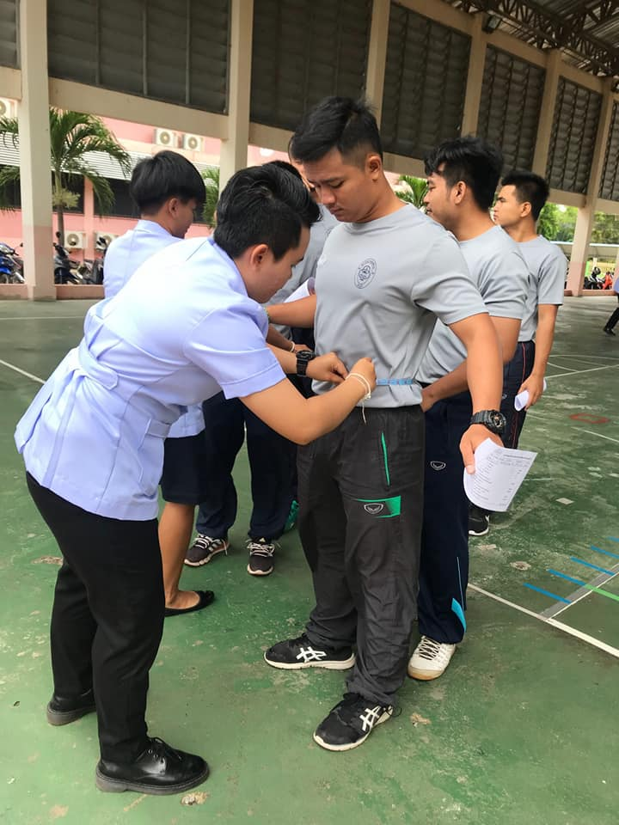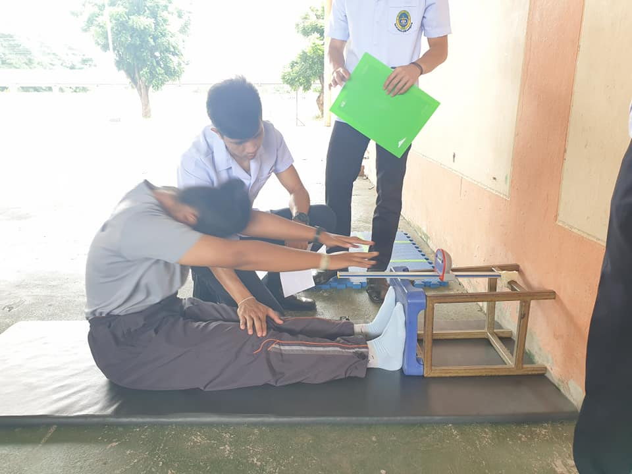

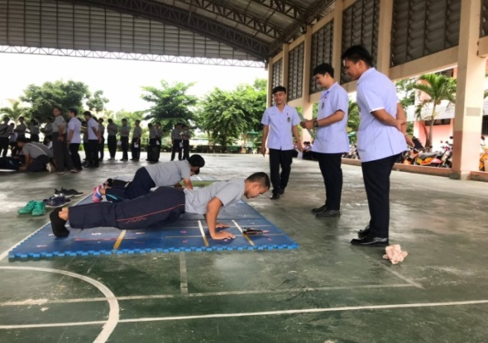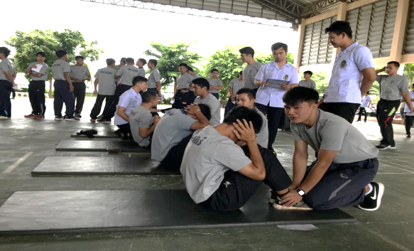

**กิจกรรมทดสอบสมรรถภาพทางกาย ครั้งที่ 2**

**วันที่ ธันวาคม 2562**

**\*\*\*\*\*\*\*\*\*\*\*\*\*\*\***

